# 事务

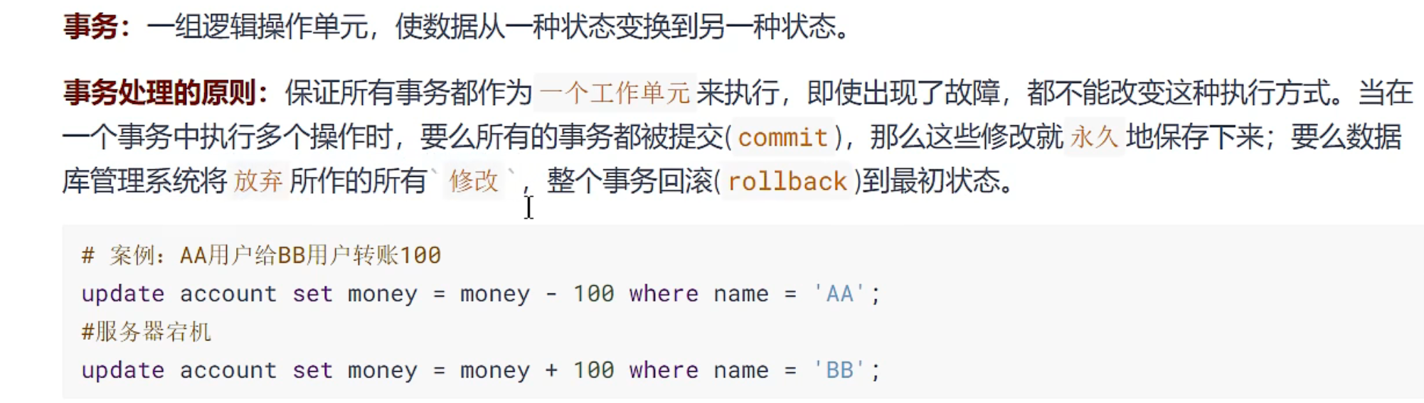

## 事务的ACID特性

### A原子性

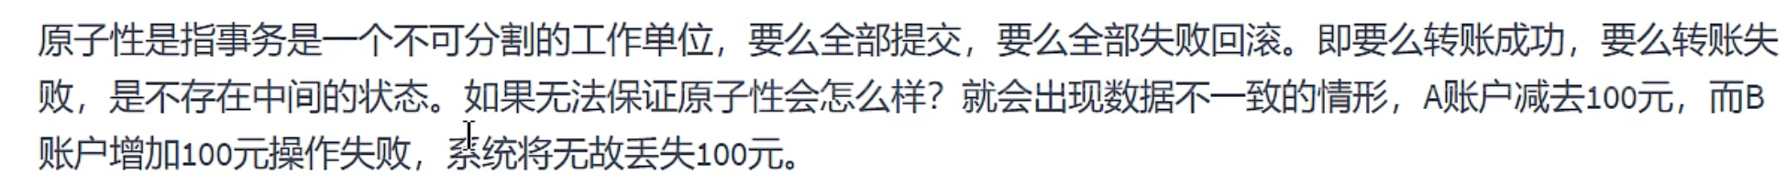

### C一致性

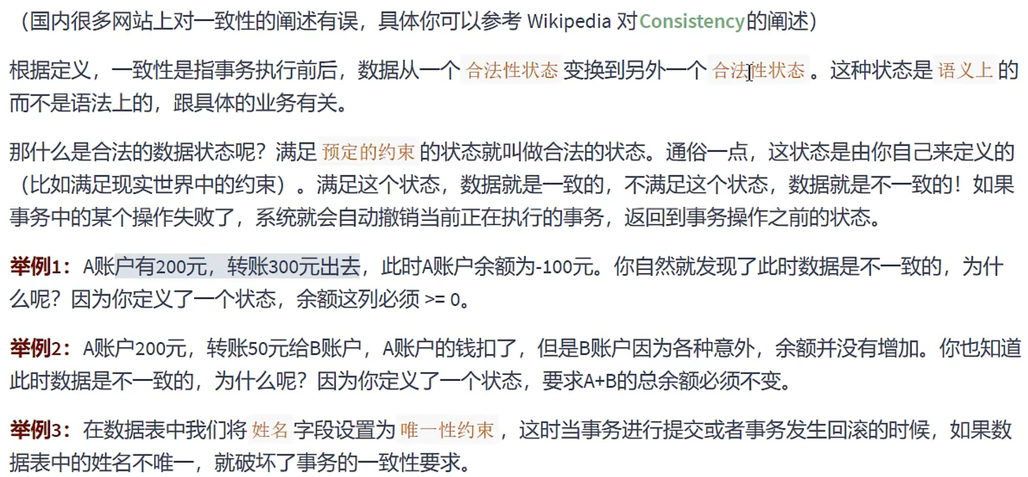

### I隔离性

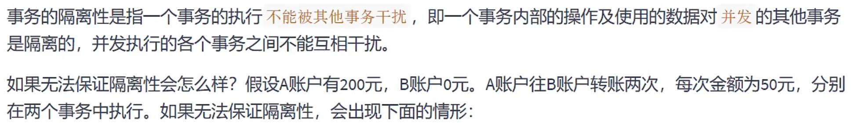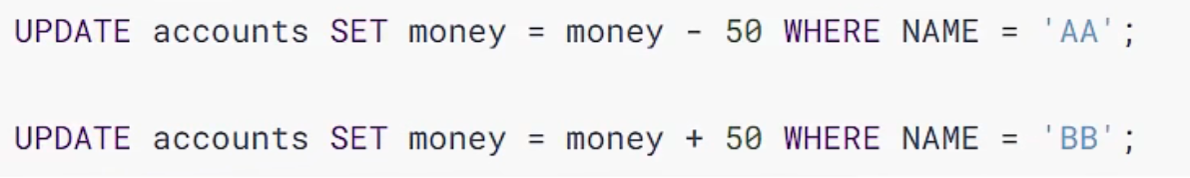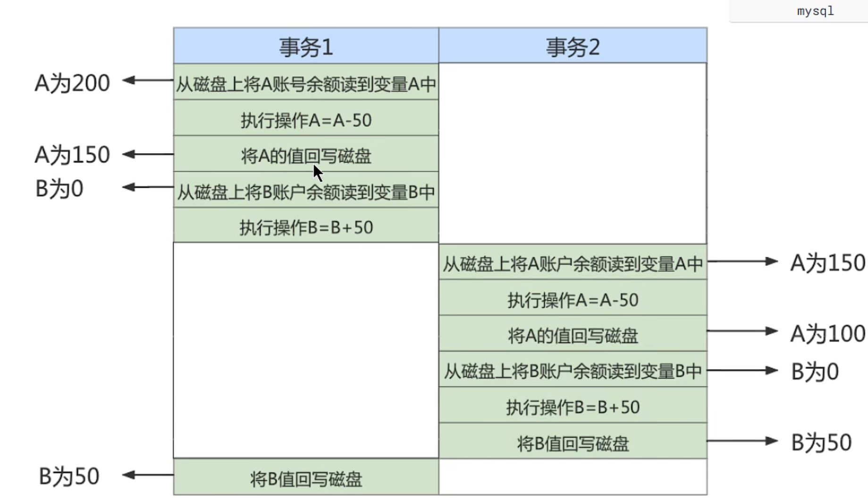

### D持久性

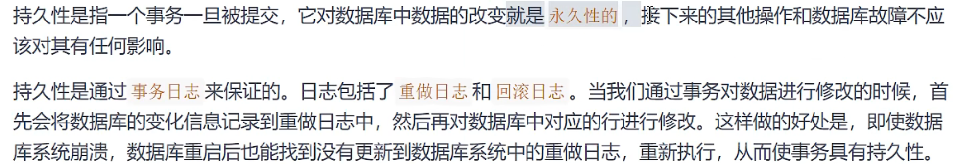

### 总结

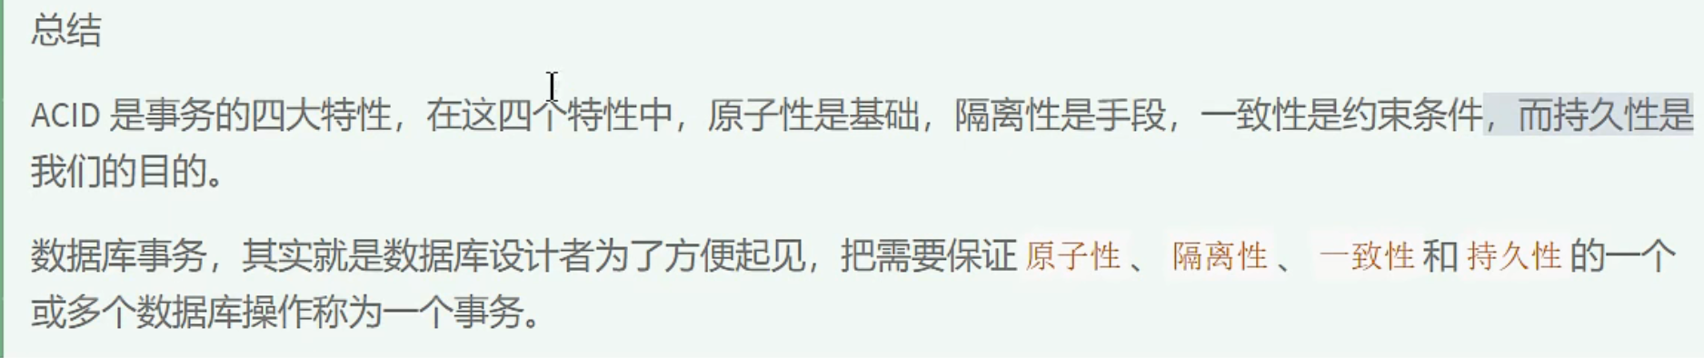

## 事物的状态

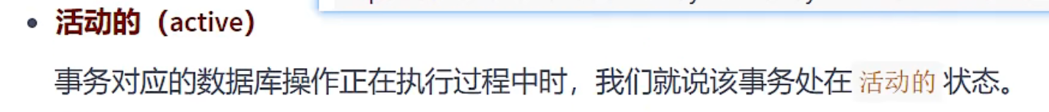

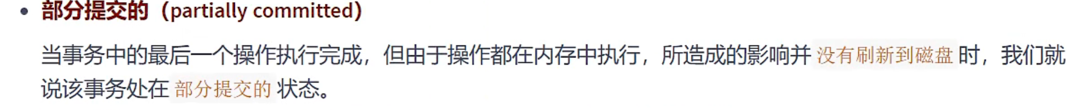

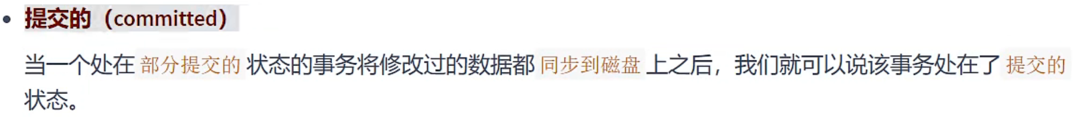

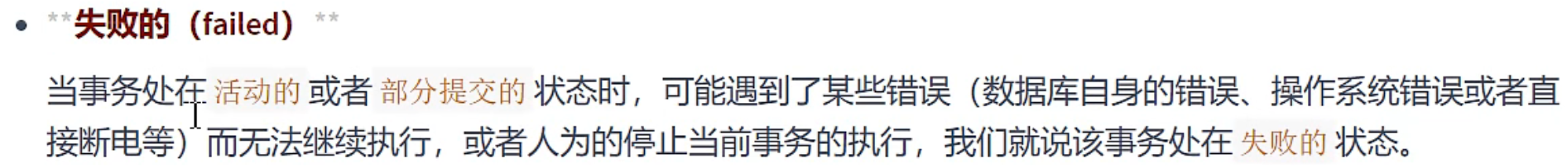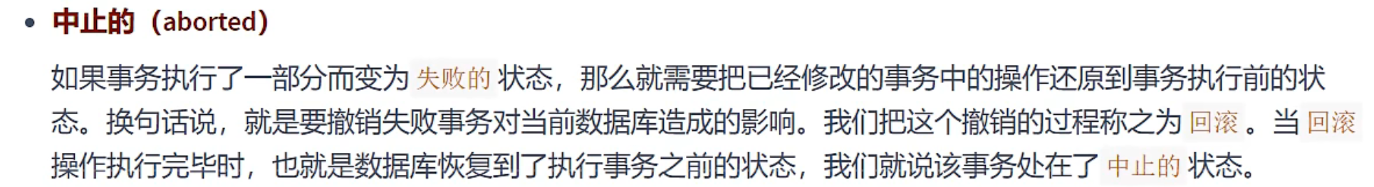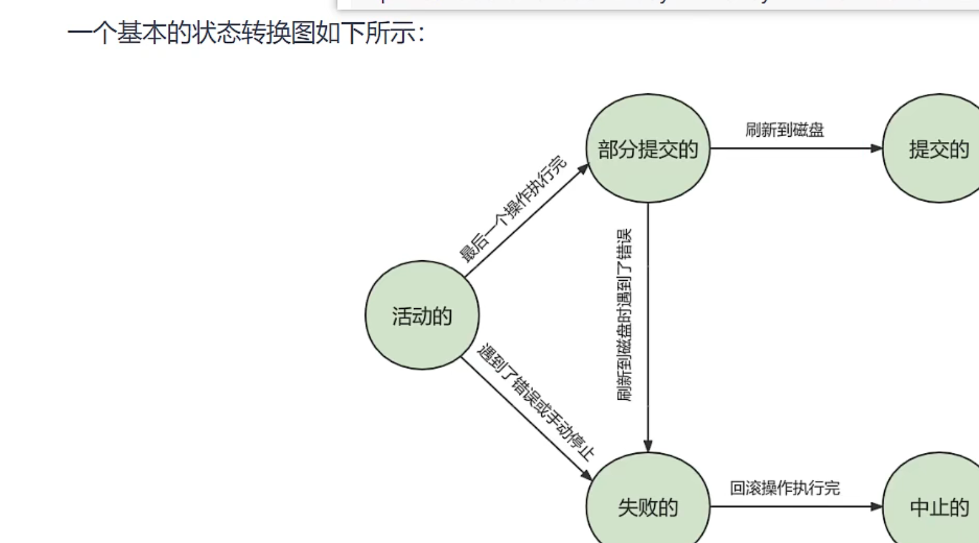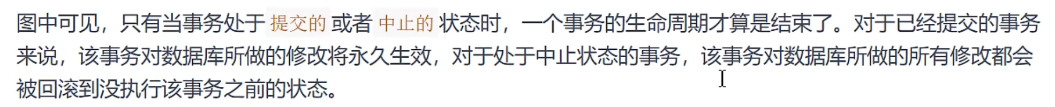

# 使用事务

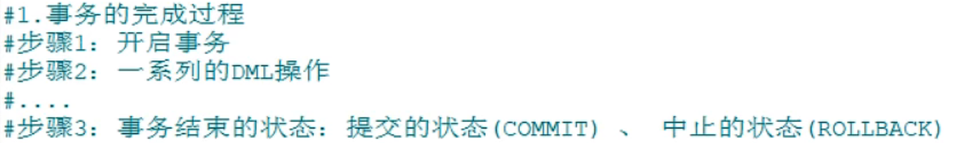

## 开启事务

### 显示

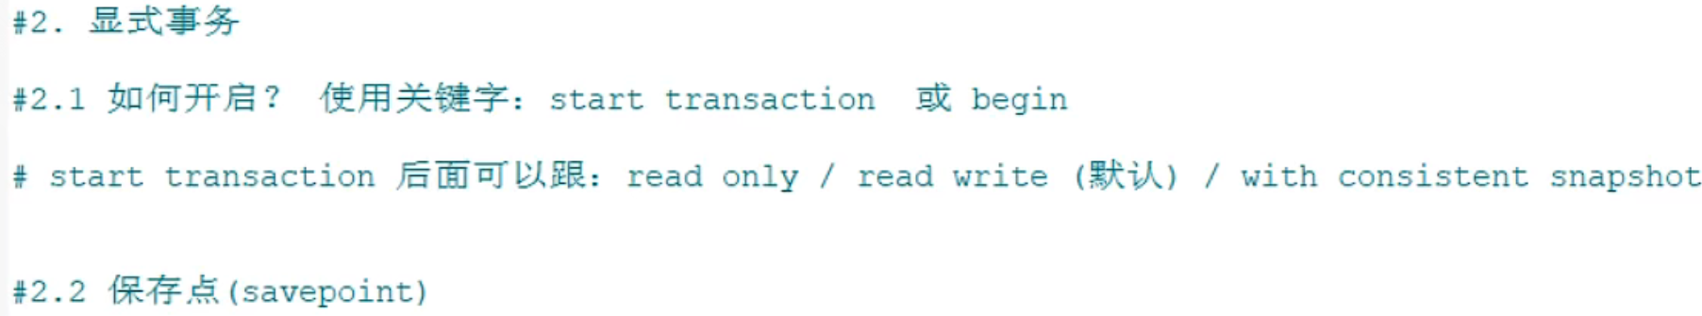

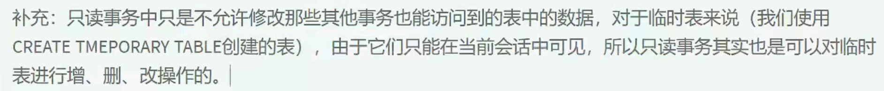

### 隐式

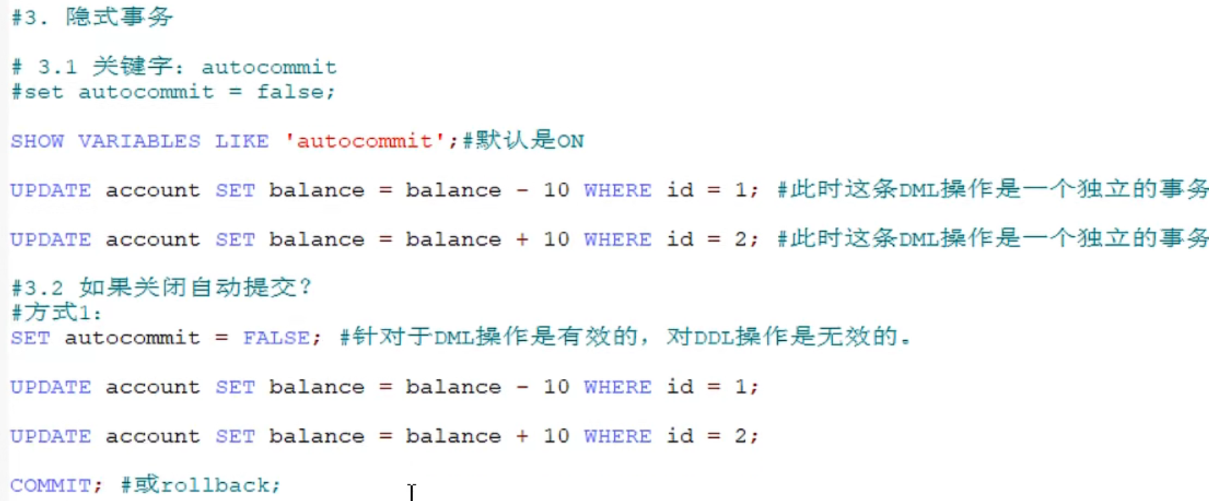

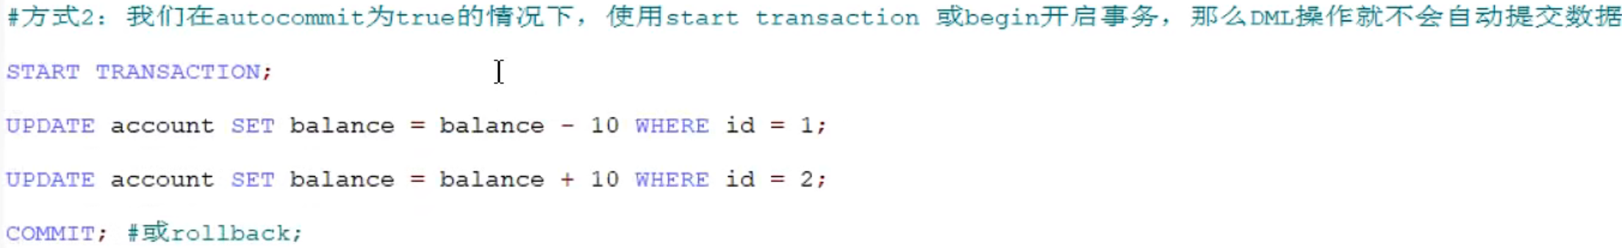

### 不受事务影响自动提交的sql

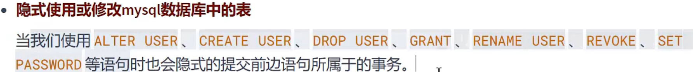

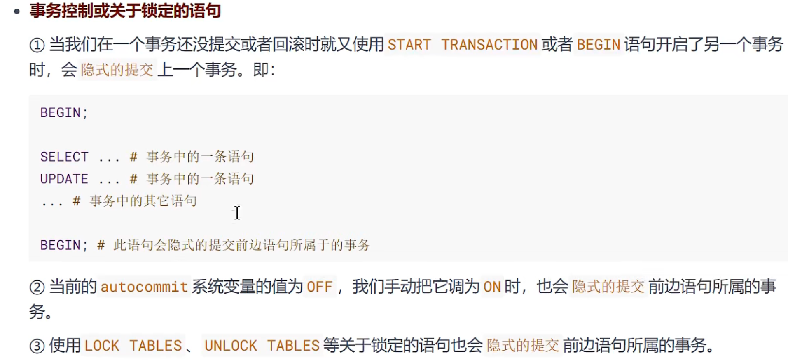

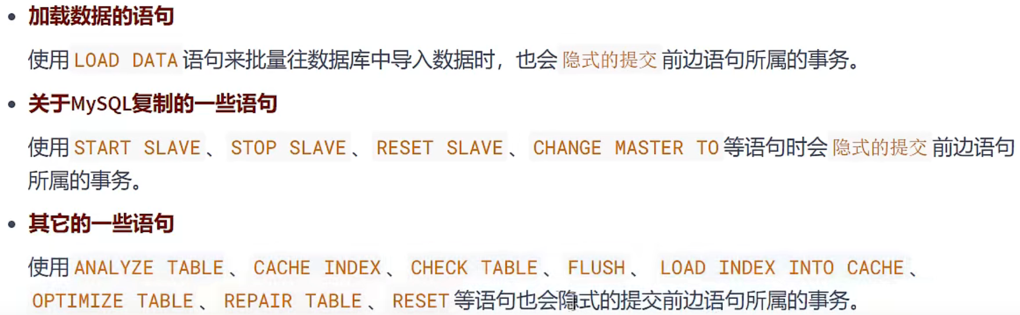

### 实例

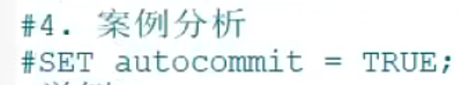

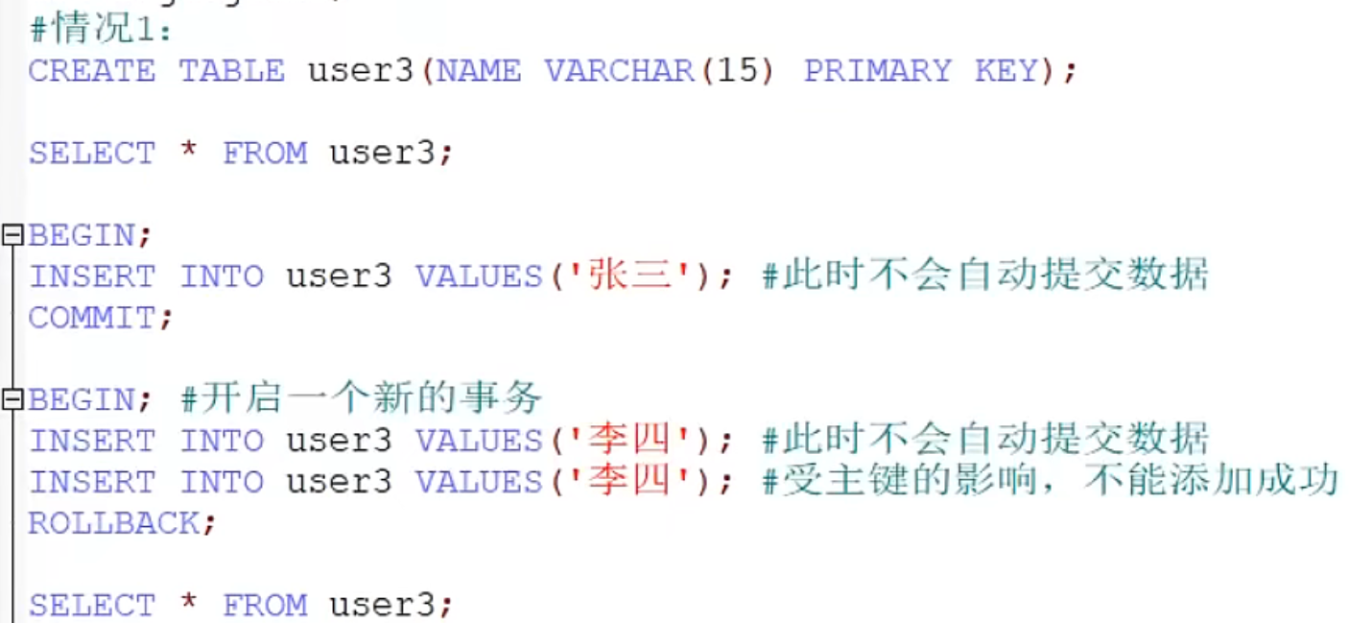

**最终结果：张三没有李四**

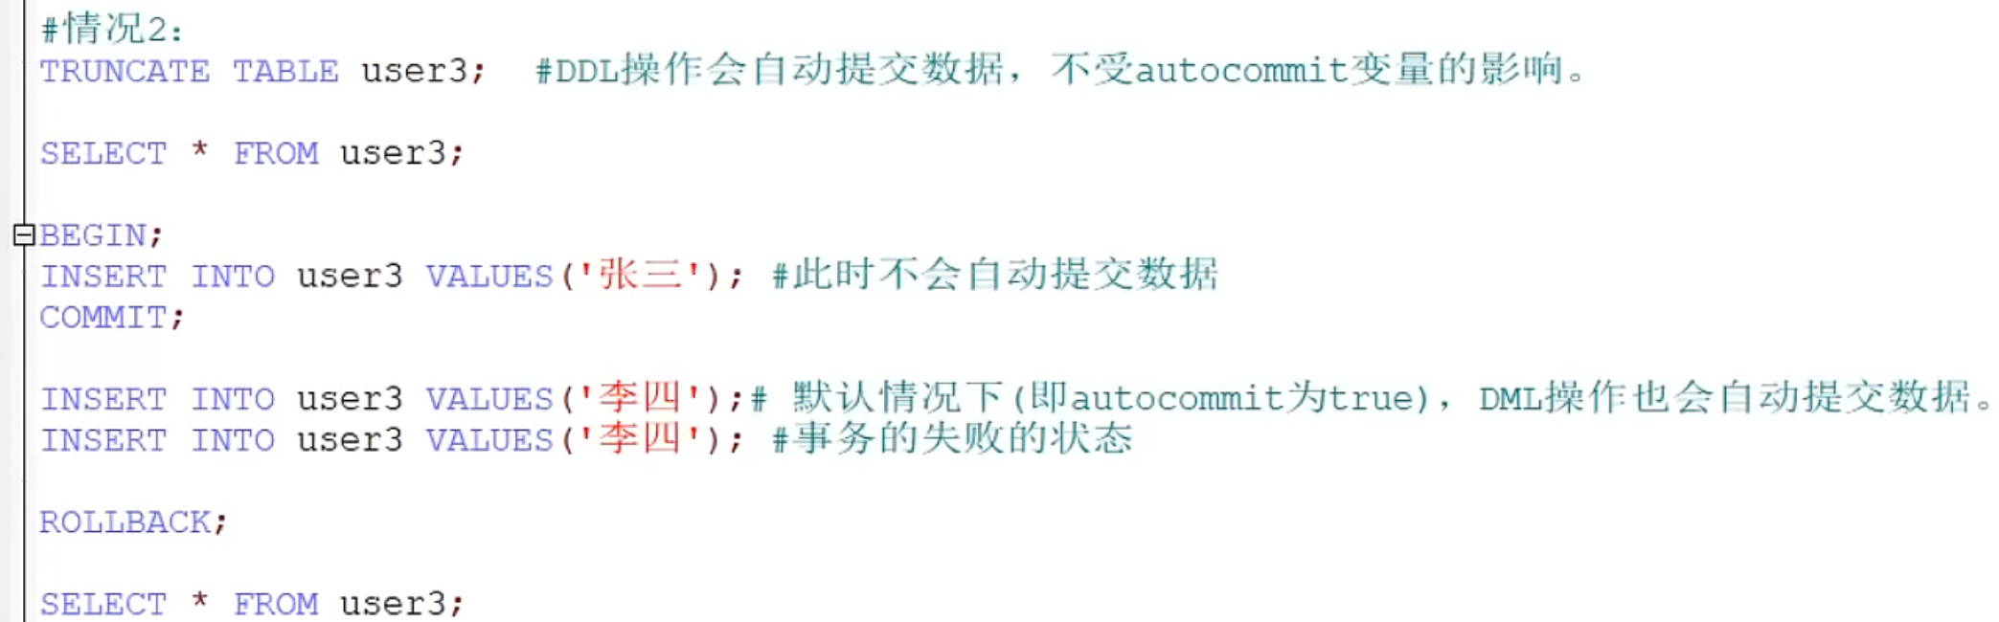

**最终结果：张三有李四**

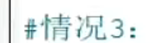

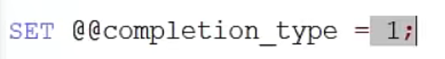

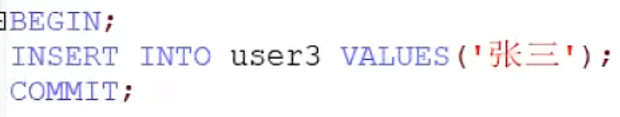

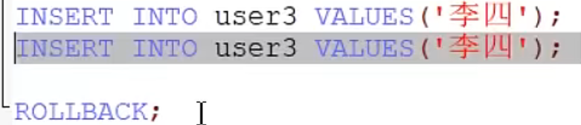

**最终结果：张三没有李四**

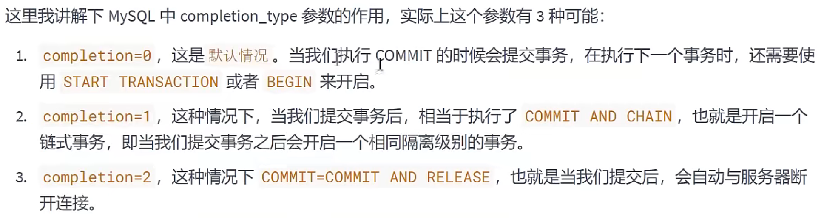 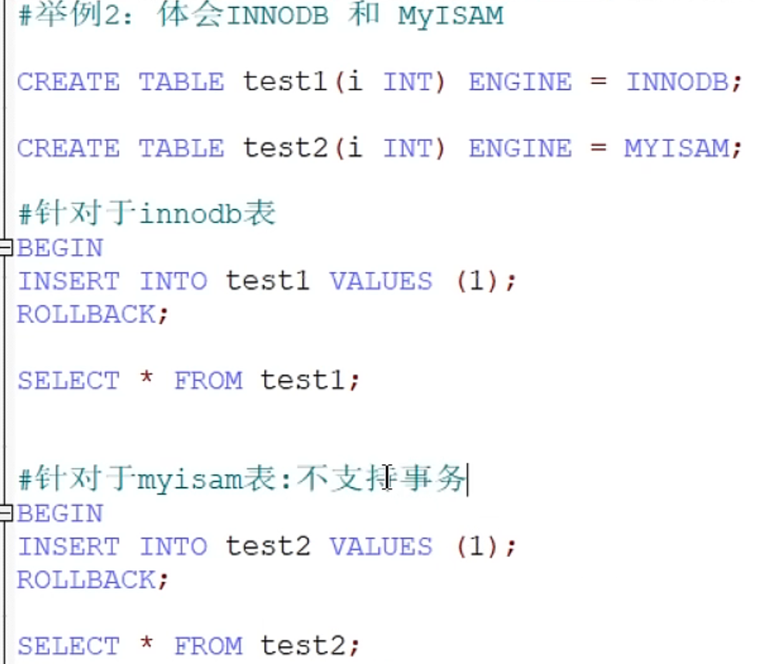

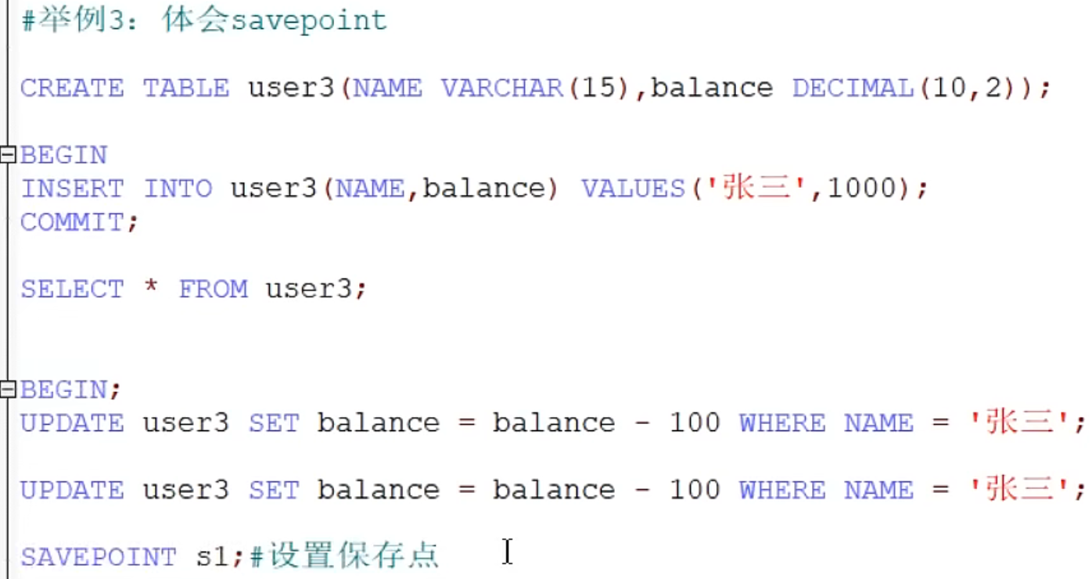

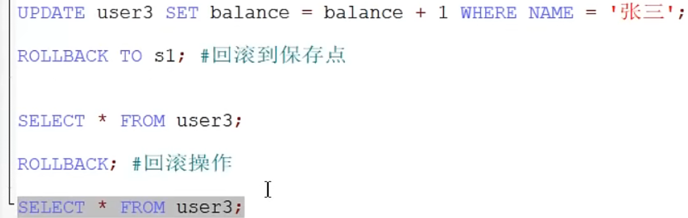 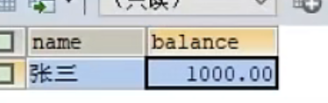

# 事务隔离级别

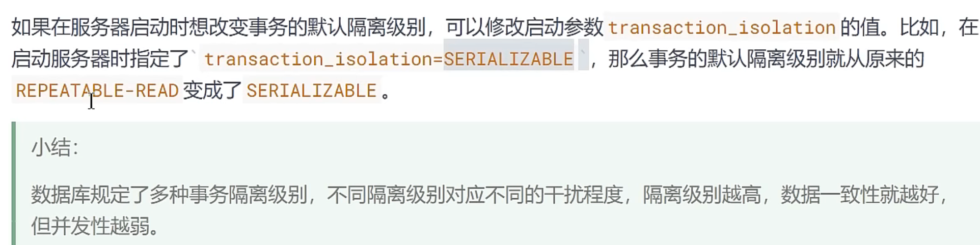

## 数据并发问题

**脏写就是事务A与事务B同时修改数据，但是事务A先提交，紧接着事务B回滚，则事务A就在脏写，因为事务A最后跟没发生一样。**

**脏读就是事务B正在修改了数据但是没提交。结果事务A恰巧从内存中将这个数据读到了，随后事务B回滚了，事务A读的这个数据就是脏数据，这个数据就跟从没存在过一样。**

**脏读根本原因是读取到了内存中的数据，脏写根本原因是修改了内存中的数据。解决脏读就是事务A读发现事务B正在修改，则事务A从磁盘中加载。解决脏写就是事务A发现事务B也在修改，则等待事务B修改结束。**

### 脏写

 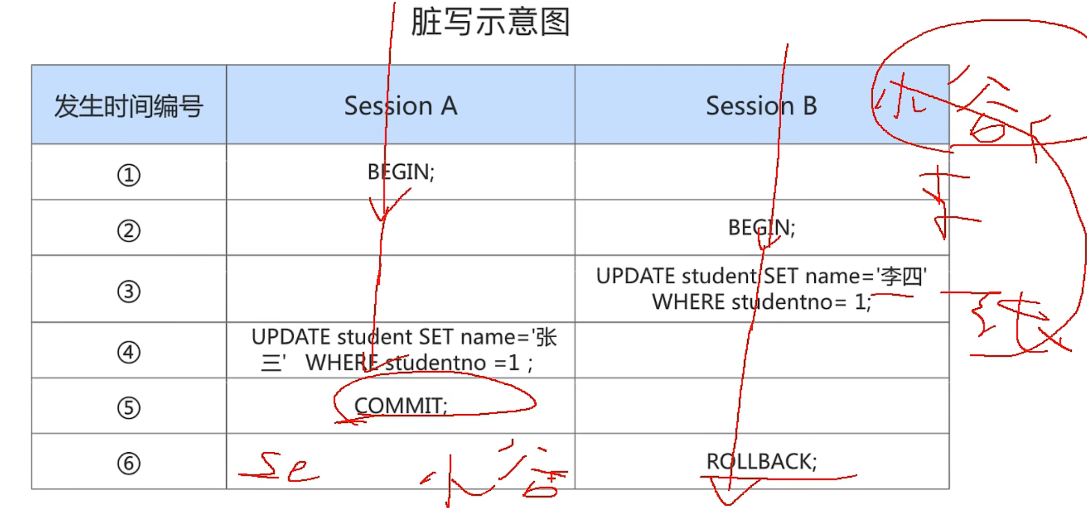 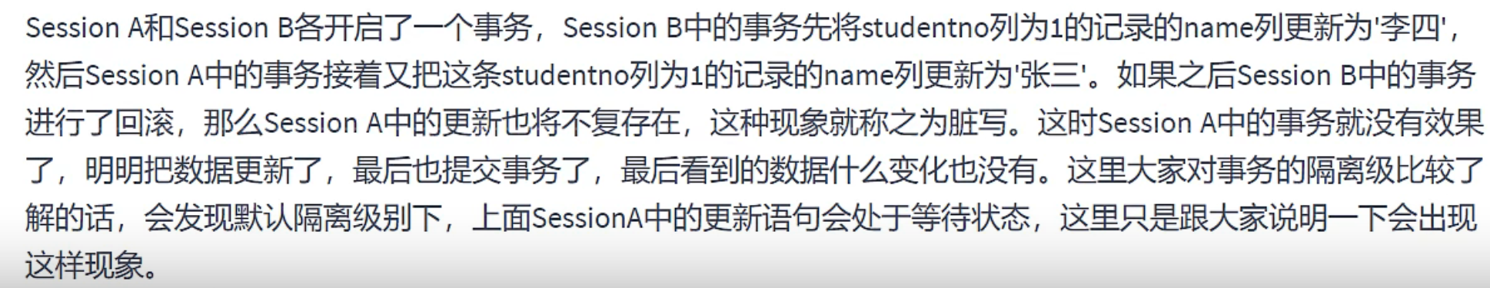

### 脏读

 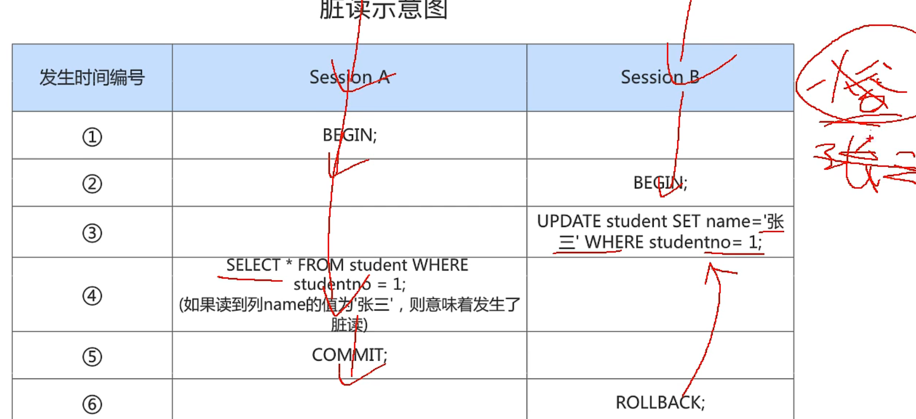

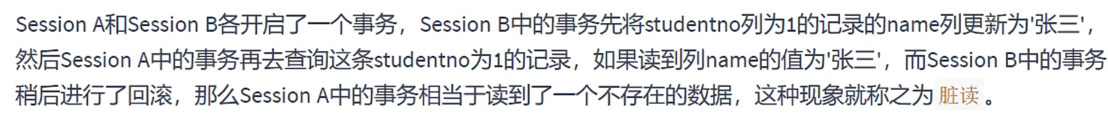

脏读另一举例：

表中小明100元，小刚0元。

开启事务A，小明给小刚转账100，此时在内存中小明0，小刚100. 但是事务A没有提交。

开启事务B，一搜，小明0，小刚100，小刚说不想要，于是写sql小刚转给小明100，但是此时事务B会卡住，因为四种隔离级别都限制了脏写，此时事务A没有提交，就没有释放表。

事务A此时继续进行，小明反悔了，想把钱要回来，于是直接rollback，此时在磁盘中小明100，小刚0.

事务B发现锁被释放了，继续执行，小刚-100，小明+100.然后commit

最终结果小刚为-100，小明200.

这就是事务B在事务A执行过程中读取了事务A的修改未提交且回滚的数据造成的。此时事务B就是脏读。解决方法？Undo日志会记录一开始的状态。读取事务A的undo日志即可。

### 不可重复读

 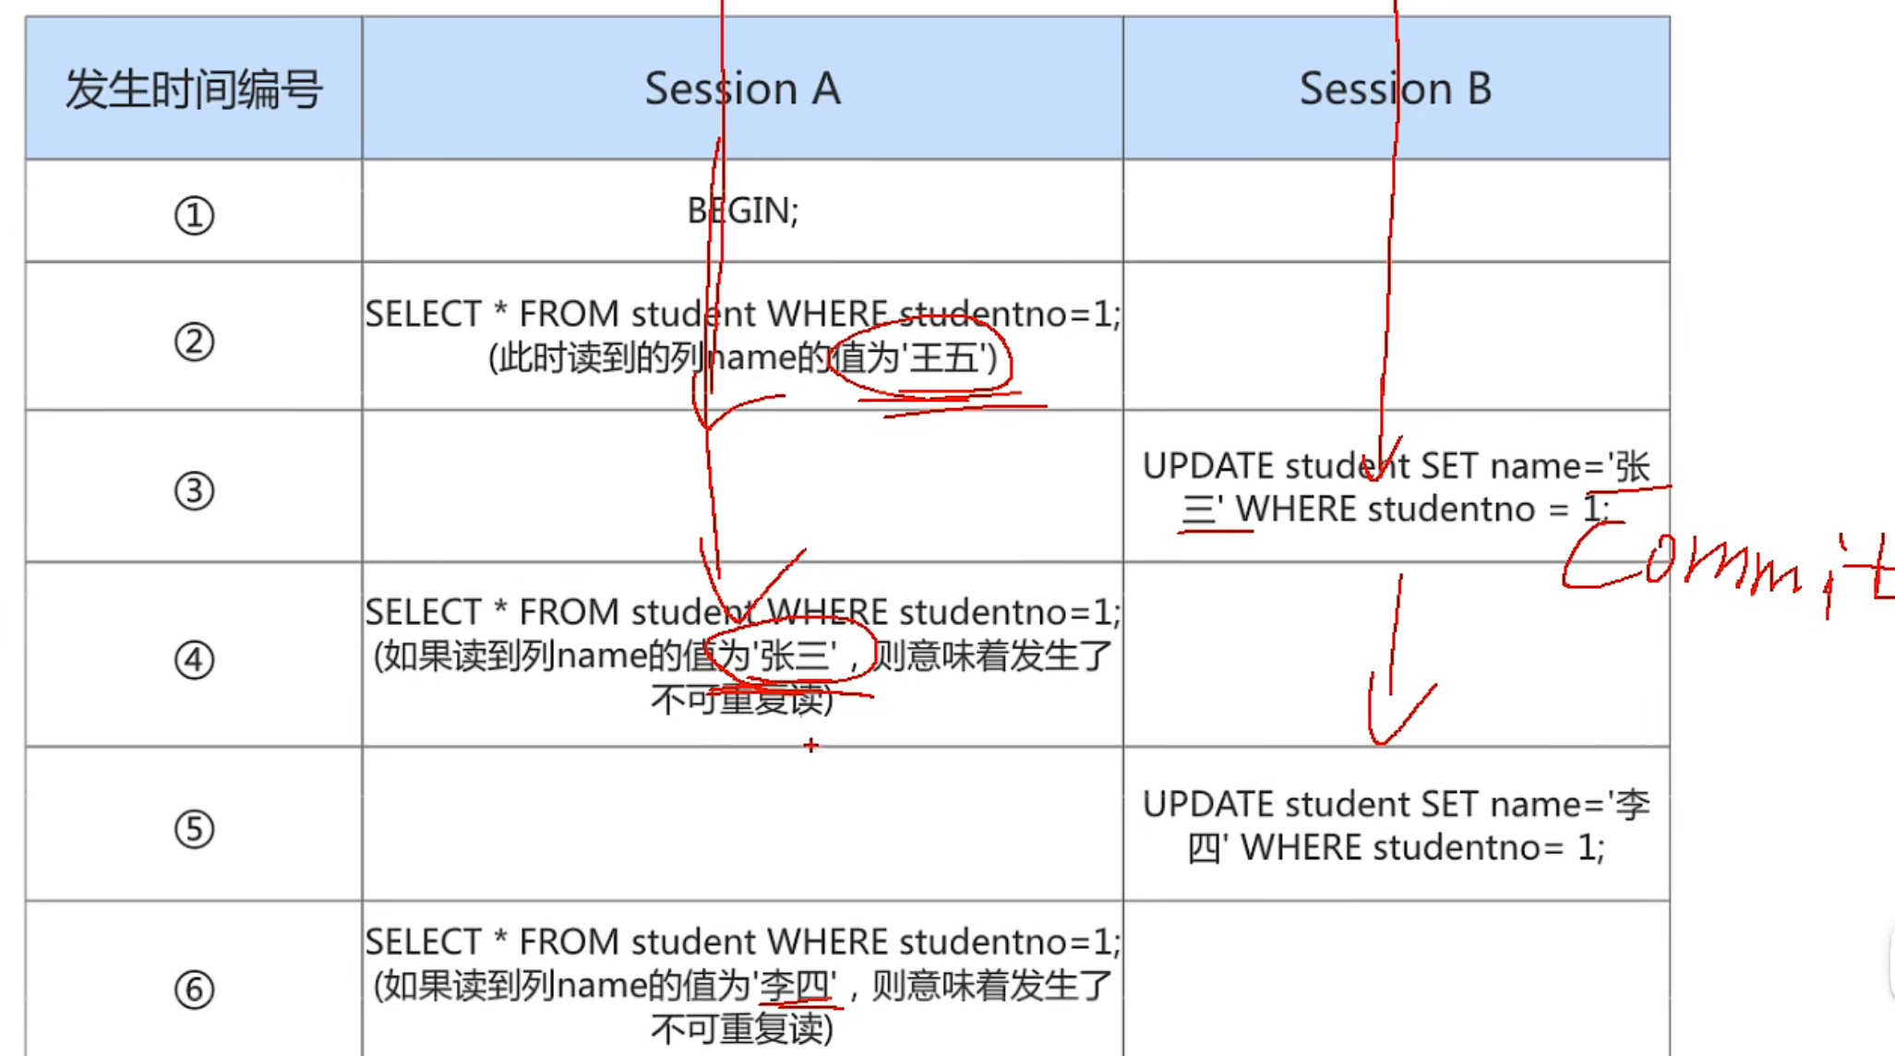

小明100，小刚0

开启事务A，小明向小刚转1元。此时内存中小明99.小刚1.

开启事务B，查看数据，小明100，小刚0，此时避免了脏读。

事务A提交了，磁盘中小明99，小刚1.

事务B再次搜索，发现小明99，小刚1.

即事务B在没结束期间，两次相同的select读取出来的数据不一样。

解决方法：事务B开启期间，将要读的数据行备份给事务B使用即可。这样事务B在没提交之前一直读的就是这份数据，同时解决了脏读，不可重复读。

### 幻读

 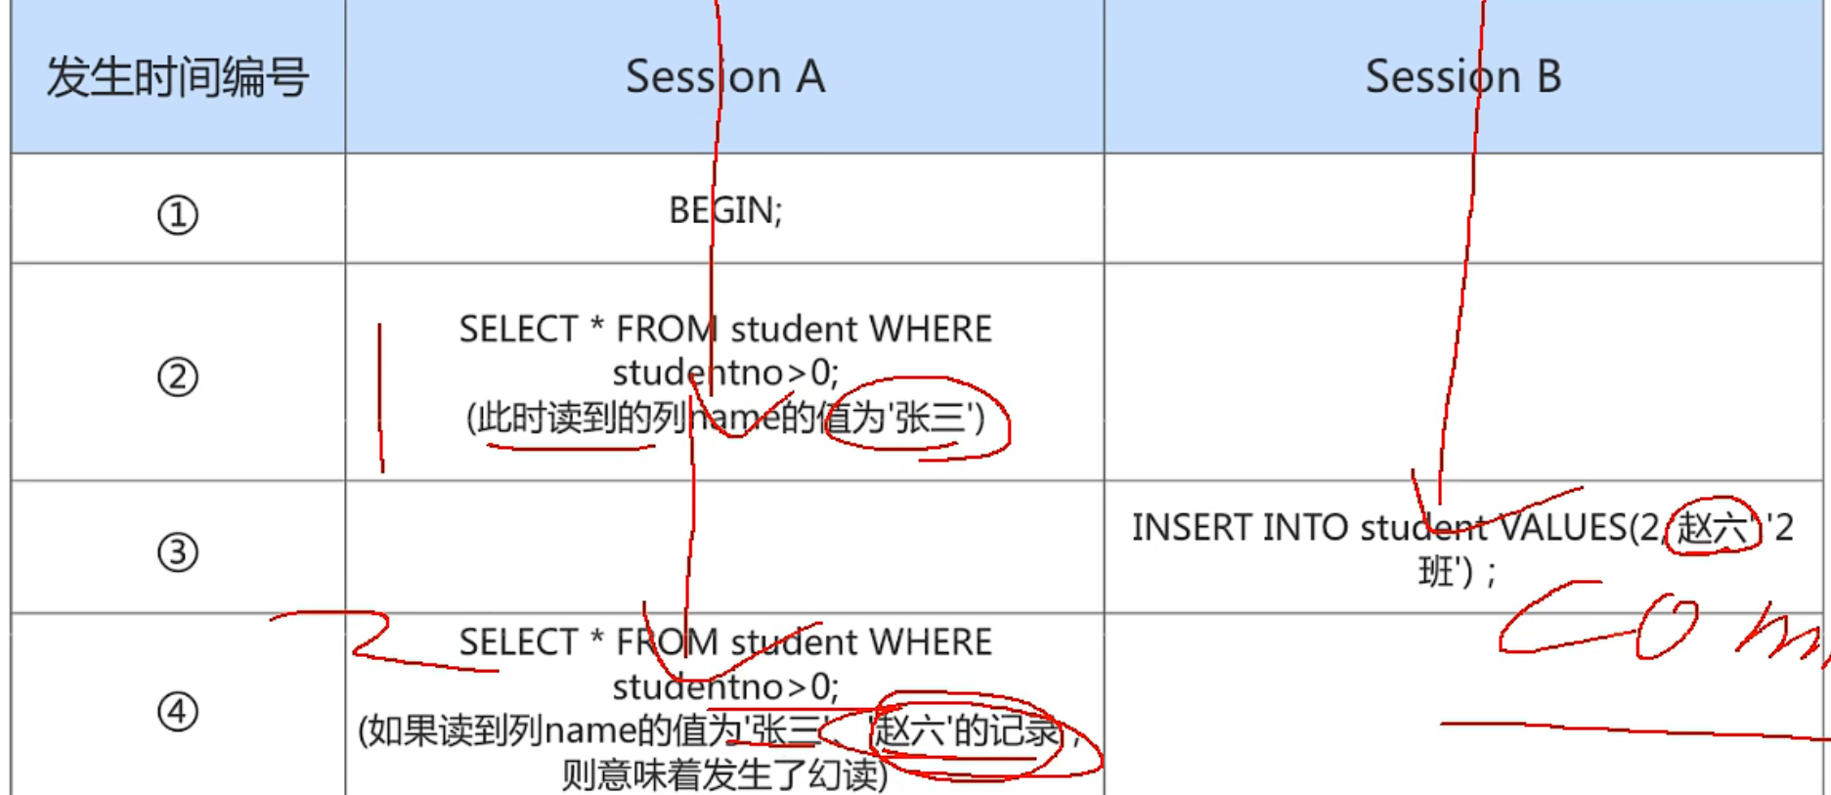

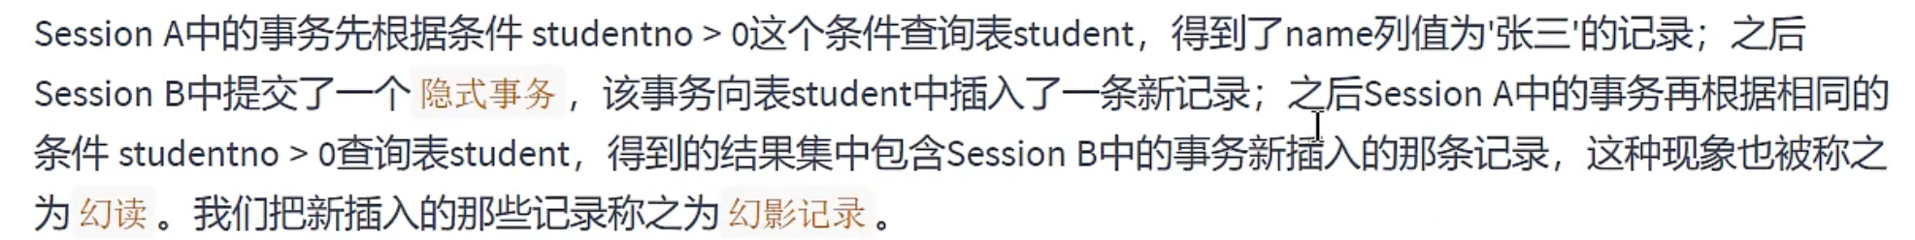 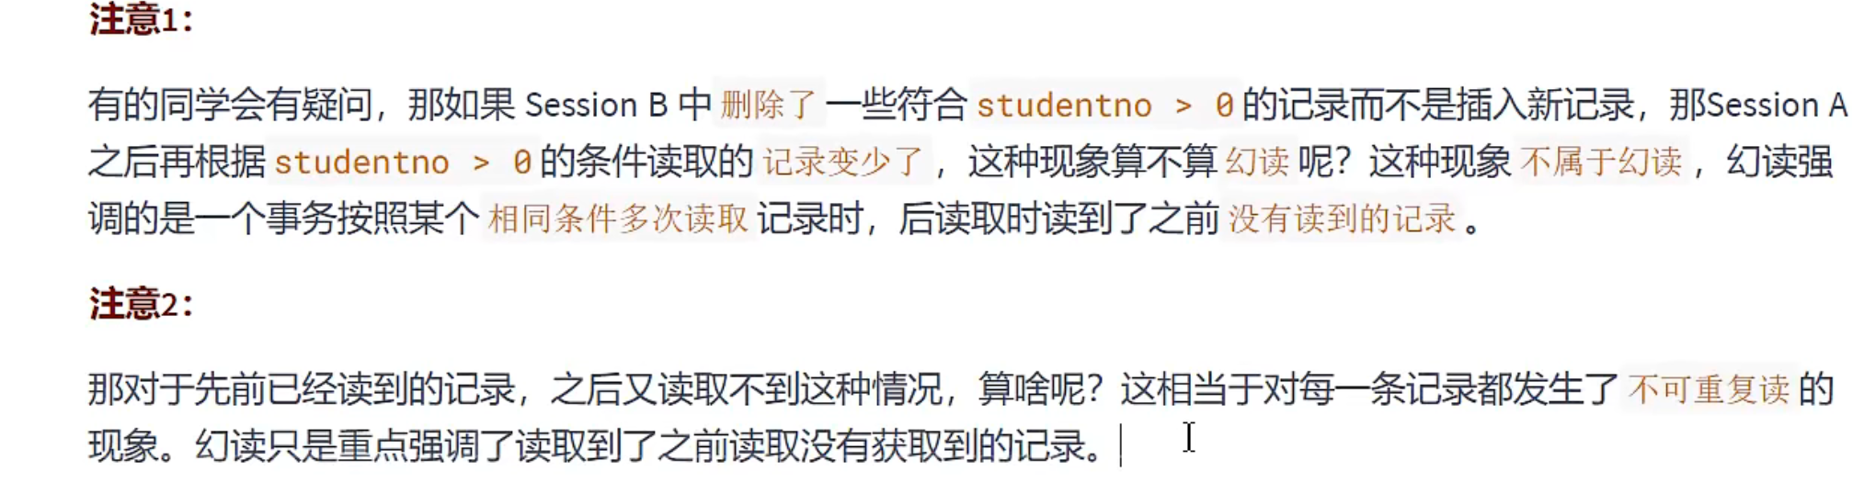

表中小明id为1，小刚id为2

开始事务B，查询一下id为3的数据，此时显示没有。

开启事务A，插入一条id为3的小芳且未提交。

事务B再查询，此时还是没有，避免了不可重复读的问题。

事务A提交。

事务B再查询还是没有数据id为3，避免不可重复读。

此时执行插入一条id为3的数据小王，显示主键id为3的数据已经存在，插入失败。

因为此时磁盘中实际上已经被事务A刷盘了。

这就是幻读。

解决方法就是事务B开启时对哪一行进行操作就锁定哪一行不让其他事务操作此行即可。一直等到事务B结束。

## 四种隔离级别

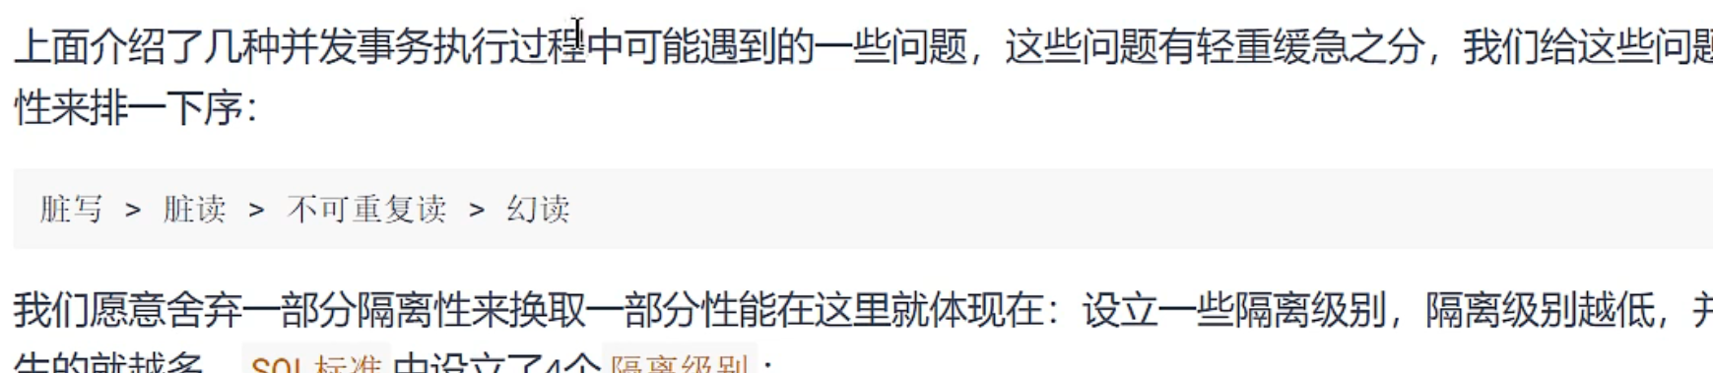

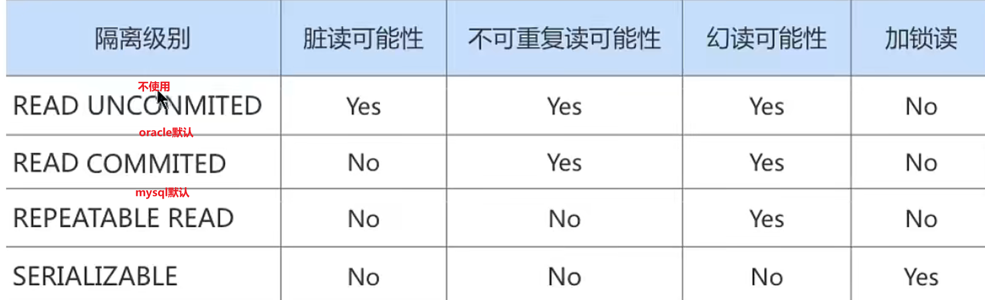



## 隔离级别详解

